**T.C.**

**MANİSA CELAL BAYAR ÜNİVERSİTESİ**

**HASAN FERDİ TURGUTLU TEKNOLOJİ FAKÜLTESİ**

**YÜKSEK LİSANS/DOKTORA TEZİ**

**………… ANABİLİM DALI**

**……………. BİLİM DALI**

**TEZ ADI**

**Berke ERDENİZ 162803012**

**Yahya Can ŞAHAN 162803017**

**Danışman:Akın ÖZÇİFT**



**MANİSA–2021**

**Manisa Celal Bayar Üniversitesi**

**Hasan Ferdi Turgutlu Teknoloji Fakültesi**

**Yazılım Mühendisliği Bölümü**

Manisa Celal Bayar Üniversitesi Hasan Ferdi Turgutlu Teknoloji Fakültesi Yazılım Mühendisliği Bölümü öğrencisi/öğrencileri Celal Utuş, Burkay Fahri Menekşe, Erdem Yıldız’ın “……………………………………………………………………………………………………………………………….” başlıklı mezuniyet projesi raporu ……/……./……… tarihinde sunulmuş ve jüri üyeleri tarafından başarılı bulunmuştur.

**Jüri Üyesi İmza**

…………………………………………. ……………………………

…………………………………………. ……………………………

…………………………………………. ……………………………

# İÇİNDEKİLER

**Sayfa**

İÇİNDEKİLER I

ŞEKİLLER DİZİNİ II

TABLO DİZİNİ III

TEŞEKKÜR IV

ÖZET V

ABSTRACT VI

1. GİRİŞ 1

# ŞEKİLLER DİZİNİ

**1 satır boşluk bırakılır (Times New Roman 12)**

**Sayfa**

Şekil 1.1. xxxxxxxxxxxxxxxxxxxxxxxx 1

Şekil 1.2. xxxxxxxxxxxxxxxxxxxxxxxxxxxxxxxxxx 2

Şekil 3.1. xxxxxxxxxxxxxxxxxx 24

# TABLO DİZİNİ

**Sayfa**

Tablo 1.1. xxxxxxxxxxxxxxxxxxxxxxxxxxxx 1

Tablo 1.2. xxxxxxxxxxxxxxxxx 2

Tablo 3.1. xxxxxxxxxxxxxxxxxxxxxxxxxxxxxxxxxxxxxx xxxxxxxxxx xx xxxxxxxxxxxxxxx xxxxxxxxxxxxxxx xxx 17

# TEŞEKKÜR

Tez çalışmamız sırasında kıymetli bilgi, birikim ve tecrübeleri ile bize yol gösterici ve destek olan değerli danışman hocamız Doç. Dr. Akın ÖZÇİFT ‘e sonsuz teşekkür ve saygılarımızı sunarız. Öğrenim hayatım boyunca bizi maddi ve manevi olarak destekleyen ve hep yanımızda olan ailelerimize yürekten teşekkür ederiz.

# **ÖZET**

İnsanlar oyun oynarken hem sosyalleşmekte, hem rahatlamakta hem de zihinsel faaliyetleri üst seviyeye gelmektedir. Bu nedenler insanları oyun programlamayayöneltir. Yapılan her şeyin anında sonucunu görebilme, orijinal oyunlar yaparak maddi kazançlar sağlamak, eğitici oyunlar yaparak herkese fayda sağlamak insanları oyun programlamak için daha da motive etmektedir.

Oyunumuzu programlamak için Unity oyun motorunu seçtik. Unity dünya çapında 600,000+ kişi ve şirket tarafından kullanılmaktadır; örnek vermek gerekirse: NASA, Coca-Cola, Disney, Microsoft, Amerikan ordusu, Warner Bros, Electronic Arts ve daha fazlası. Bu seçimde Unity’nin hem üç boyutlu hem iki boyutlu oyun programlamayı desteklemesi, görsel arayüzünün kullanışlı olması etkili olmuştur.

Punch Up oyunu, Beat ‘Em Up türünde, dövüş temalı, Unity Engine tabanlı bir mobil(android) oyunudur. Kullanıcıların; oyun içersinde düşmanları döverek kazandıkları tecrübe puanları ve altınlar ile kendilerini geliştirerek level atlayıp ilerki bölümlere geçmesini hedefliyoruz. Şimdilik tur bazlı ilerleyen bu sistemde , gelecekte yeni oyun modları, yeni nesneler (vb…) güncellemelerle eklenecektir.,

Sonuç olarak amacımız insanlara eğlenceli bir vakit geçirmelerini sağlamaktır.

# 1.GİRİŞ

## 1.1.Projenin Amacı:

Günümüzde gelişen teknoloji sayesinde başta genç insanlar olmak üzere insanlar yaşamlarında oyun kavramına çeşitli şekillerde yer vermektedir. Oyun bazı kişilere göre sadece zaman geçirme iken, bazı kişilere göre ise hayatın bir parçası olmuştur. Bu sebeple oyun sektörü yakın dönemde hızlı gelişim göstermiş ve büyük bir sektör haline gelmiş, birçok şirket kurulmuştur.

İnsan oyun oynarken hem sosyalleşmekte, hem rahatlamakta, hem de zihinsel faaliyetleri en üst düzeye gelmektedir. Yapılan araştırmalara göre oyun oynama süresince kişinin zihin faaliyetleri çok üst seviyelere çıkmakta ve zihin sadece oyunla ilgilendiği için öğrenme en üst noktaya gelmektedir.

Oyuncuların bir oyundan beklentileri ve neden oyun oynadıklarına dair aslında bitmeyen bir liste vardır. Bunları aşağıda belirttik:

1. Oyuncular yarışmak isterler.

2. Oyuncular sosyalleşmek isterler.

3. Oyuncular tek başlarına dinamik bir yaşantı isterler.

4. Oyuncular övünmek isterler.

6. Oyuncular keşfetmek isterler.

7. Oyuncular hayal kurmak isterler.

8. Oyuncular tutarlı bir dünya beklerler.

9. Oyuncular oyun dünyasının sınırlarını anlamak isterler.

10. Oyuncular mantıklı sonuçlar beklerler.

11. Oyuncular talimat bekler.

12. Oyuncular bir görevi adım adım tamamlamak ister.

13. Oyuncular bir şeylere dalıp gitmek isterler.

14. Oyuncular bir aksama-başarısızlık isterler.

15. Oyuncular kendi kendilerini tekrar etmek istemezler.

17. Oyuncular izlemek değil, yapmak isterler.

Bir oyuncu oyunu oynarken yukarıda saydığımız özellikleri dikkate alır, bu özellikler bir oyuncunun oyuna bağlanıp onu sevmesinde etkili olur. Bu özellikler yoksa oyuncu oyundan sıkılır ve daha sonra oyunu oynamaz.

Oyunumuzun amacı yukarıda saydığımız beklentileri oyuncuya sağlamaktır.

## 1.2 Motivasyon

Aşağıdaki etkenler bizi oyun programlamaya yöneltmiştir.

* Farklı bir alanda kendimizi geliştirmek
* Çalıştığımız ortamın görsel olması
* Google Play platformuna kendi uygulamamızı yüklemek
* Farklı tarzda oyun ortaya çıkarma fikrini kendimizde görme
* Yaptığımız her şeyin anında sonucunu görebilme
* Orijinal oyunlar yaparak maddi kazançlar sağlamak

# 2. PROJE GEREKSİNİMLERİ

## 2.1 Giriş

## 2.1.1 Hedef

Geliştirilecek oyun erken erişim olarak piyasaya sürülecektir. İleride yeni haritalar, yeni düşmanlar ve yeni oyun modları ile çeşitli nesneler oyuna eklenecektir. Hedeflerimiz Dahilinde kullanıcılar ileride oyunu co-op oynayabileceklerdir. Oyuna zorluk, harita sistemi (vb…) özellikler ileride güncellemelerle eklenecektir.

## 2.1.2. Hedef Kitle

- Genç kitle

- Oyun oynamayı seven yetişkin kitle

## 2.2. Literatür Araştırması

Günümüzün PC oyunları manzarasının neredeyse kaliteli beat ’em up’larla dolu. Double Dragon ve Streets of Rage gibi türdeki klasik franchise’lar bunlardan bazıları… Geçmişteki beat em up’lardan ilham alan geliştirme ekipleri, türü canlı ve iyi tutan kendi oynanabilir tarzlarını yaratıyorlar. Geçmişin övgüye değer çalışmaları, oyunculara retro bir arcade dolabına rahatça sığabilecek harika oyunlar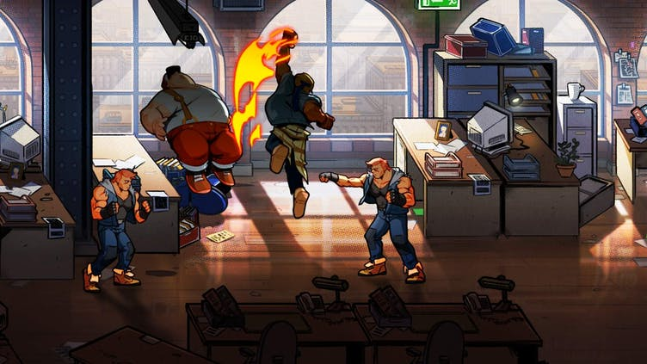 kazandırmaya devam ediyor.

 Beat-em-up’lar yani kavgacılar ,tüm zamanın en sevilen bazı oyunlarına sahiptir ancak aynı zamanda modası geçmiş, sığ ve tekrarlayıcı olduğu düşünülen bir türdür.

 Kavgacılar, sıklıkla dövüş oyunlarının çeşitli hareket setlerini ve dövüş sanatları odağını paylaşırlar. Çoğunun kendi ayrıntılı kombo sistemleri vardır ve hatta özel hareket girdilerini doğrudan dövüş oyunlarından kazanırlar. Kavgacılar ve benzer türdeki oyunlar genellikle kendilerine verilenden daha derindir. Peki oyuncuyu hangi unsurlar iyi bir kavgacı yapar?

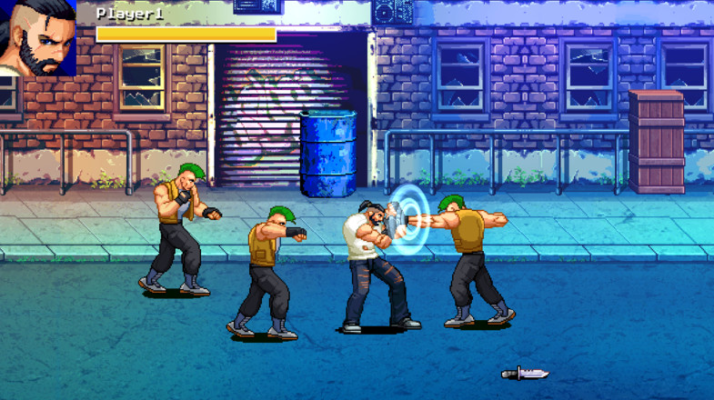

 Dövüş oyunları, yetenekleri nispeten simetrik olan rakipler arasında gerçekleşir. Nominal olarak, her karakterin birbirine karşı koyan ve onu rekabetçi tutan bir dizi aracı vardır. Bu rekabetçi odağın bir parçası olarak dövüş oyunları, saldırıları dengeleyerek daha yüksek hasar ve daha yüksek riske ihtiyaç duyar.

 Dövüş oyunlarında olduğu gibi Beat-em-up tarzı oyunların derinliği yalnızca yürütme ile ölçülmez. Kavgacılardaki derinlik; durumları, onların mekanlarıyla olan ilişkinizi nasıl değiştirdiğini ve güçlü araçlarınızı onlara nasıl uyguladığınızla eş değer anlamlıdır. Hem basit hem de karışık görünüyor.

 Risk eksikliği, türün düğme ezme konusunda ün kazanmasının bir parçasıdır. Bir saldırıyı kaçırırsanız, hızlı bir şekilde tekrar harekete geçebilirsiniz ancak önceki tüm saldırıları tutturursanız girişiniz güçlü bir comboya dönüşür.

Saldırılarınızda özensiz ve agresif olmaya teşvik edildiğiniz bir gerçek! Ve maalesef popüler algı, genel olarak zor oyunları derinlikle eşitlediği için, kavgacılar da sığ oyunlar olarak yazılır.

 Bu türdeki tasarım öğeleri, genellikle o kadar önemsiz ve soyuttur ki türe iyi bir giriş yaratmanın ardındaki tasarım hassasiyetini saptamak çok zordur. Dayanıklılık mekaniğinin ve karakter yapılarının Dark Souls’ta nasıl oynadığınızı veya karakter aksiyon oyunlarının ayrıntılı combo sistemlerini nasıl etkilediğini söylemek, sağlık ve hasar sayılarının hızı ve geri bildirimi etkilediği soyut yollardan bahsetmekten çok daha kolaydır.

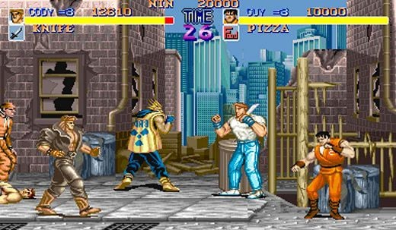

 Oyun severlerin dikkatini çekmenin en kolay yollarından biri, eski moda güzel bir beat ’em up ile onları şaşırtmaktır. Birinin favori karakterini seçme ve kötüleri yenerek bir dizi aşamayı geçmesi basit ama keyifli bir eğlencedir. Dövüş oyunları türü, onlarca yıldır çeşitli grafik stilleri benimseyerek, daha derin dövüş mekanikleri sunarak ve akılda kalıcı karakterlere yer vererek günümüze geldi.

 Sizlerle paylaştığımız beat ’em up oyunlar, yerel/çevrimiçi müttefiklerinizle birlikte, sayısız düşmana gaddarca mağlubiyetler verirken bu türü bir defa daha seveceksiniz.

### Double Dragon II

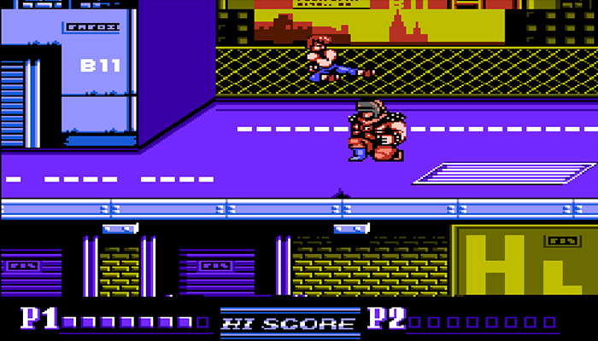

Double Dragon II’de kurtardığımız yardıma muhtaç Marian’ın öldüğü gerçeğiyle yüzyüze kalıyor ve bu sefer intikam için yollara düşüyor.  1988 yılında çıkmış bir oyun içinepey zor aklı fazla çalışan yapay zekalarla mücadele vermeye çalışıyoruz. Double Dragon’ın Beat’em up türünü parlatıp altın çağına taşıyan oyundur.

### Streets of Rage

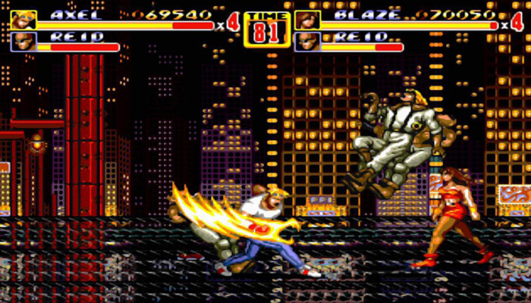

İlk bakışta Streets of Rage çok da bir farkı yok gibi gözükür. Yine elimizdeki karakter seçeneklerinden birini seçip düşmanları pataklayarak bölüm sonuna ulaşıp boss’u indirmeye çalışırız. Fakat Streets of Rage 1992 yılında piyasaya sürüldüğünde büyük bir bomba etkisi yaratmıştı. Tabi ki bu başarıda oyunun türe getirdiği yenilikler, alışık olmadığımız bir semi-special move sistemi, Megadrive/Genesis sisteminin sınırlarını zorlayacak derecede iyi müzikler gibi faktörlerin etkisini de unutmamak gerekir.

### Final Fight

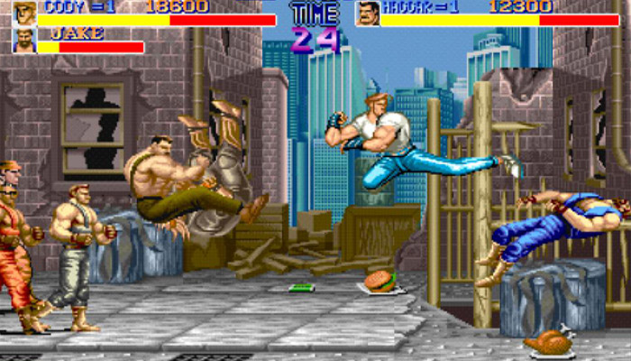

Final Fight ,[Capcom](https://stringfixer.com/tr/Capcom" \o "Capcom) tarafından üretilen yandan kaydırmalı bir beat'em[-up](https://stringfixer.com/tr/Beat-%27em-up" \o "Onu yen) video oyunudur. İlk olarak1989'dabir[arcade oyunu](https://stringfixer.com/tr/Arcade_game) olarak piyasaya sürülen bu[oyun](https://stringfixer.com/tr/Arcade_game) ,[CP System](https://stringfixer.com/tr/CP_System) donanımı için piyasaya sürülen yedinci[oyun](https://stringfixer.com/tr/Arcade_game) oldu. Kurgusal Metro City'de geçen oyun, oyuncunun üç sokak dövüşçüsünden birini kontrol etmesini sağlar: eski profesyonel güreşçi ve belediye başkanı[Mike Haggar](https://stringfixer.com/tr/Mike_Haggar) , uzman kavgacı[Cody Travers](https://stringfixer.com/tr/Cody_(Final_Fight)) ve modern ninja[Guy](https://stringfixer.com/tr/Guy_(Final_Fight)" \o "Guy (Final Fight)). Üçlü, Mad Gear Gang tarafından kaçırılan Jessica'yı kurtarmak için yola çıkar.

### Punisher

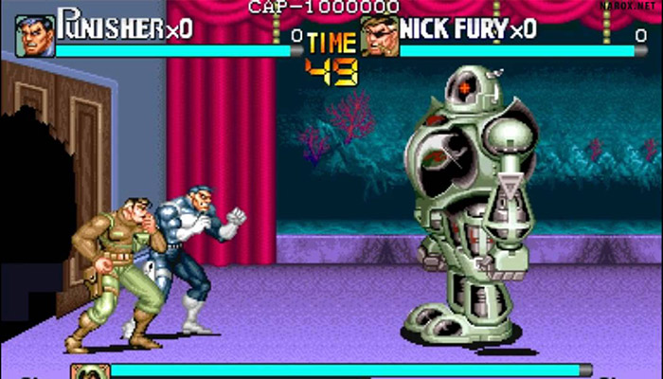

The Punisher, Capcom tarafından geliştirilen ve piyasaya sürülen 1993 tarihli bir dövüş oyunudur. Marvel Comics'in anti kahramanı Punisher'ı canlandırıyor ve S.H.I.E.L.D. Ajan Nick Fury, suç lordu Kingpin'i öldürmek ve organizasyonunu çökertmek için bir göreve başlarken ikinci oyuncunun karakteri olarak. Capcom'un önceki beat 'em up'larıyla aynı genel formülü takip ederken, oyun bir dizi kullanılabilir silaha ve çizgi roman tarzı bir sunuma sahip.

## 2.3. Gereksinimler

### 2.3.1. İşlevsel Gereksinimler

* Kullanıcı oyun içerisinde rahatça dolaşabilecek.
* Kullanıcı hikaye parçalarını görsel ve işitsel yollarla deneyimleyebilecek.
* Kullanıcı farklı oyun modlarında farklı şeyler deneyimleyebilecek.
* Kullanıcı düşmanlar tarafından oyun içinde hasar alıp oyunu kaybedebilecek.
* Kullanıcı düşmanlara zarar verip etkisiz hale getirebilecek.
* Kullanıcı yetenek kullanabilecek.
* Kullanıcı silahlar ve eşyalar toplayıp bunları oyun içerisinde değiştirebilecek.
* Kullanıcı Google Play üzerinden oyunu satın alıp cihazına yükleyebilecek.

### 2.3.2 İşlevsel Olmayan Gereksinimler

* Sistem Android işletim sistemi tabanlı mobil cihazlarda çalışabilecektir.
* Sistemi aynı anda 1 kişi kullanabilecektir. Gelecek güncellemelerle 2 veya 4 kişilik oyun modları eklenecektir.
* Sistemin tahmini FPS miktarı 60-120 arasında olacaktır.
* Sistem Unity Engine tabanlı olacaktır.
* Sistem 7/24 saat çalışabilecektir.
* Sisteme ileride gelecek güncellemelerle yeni özellikler, yeni oyun modları, yeni haritalar vb… özellikler eklenecektir.

# 3.PROJE ANALİZİ

## 3.1. Veri Sözlüğü

Proje raporu içerisinde geçen terimler ve bunların açıklamaları Veri Sözlüğünde gösterilmektedir.

|  |  |
| --- | --- |
| Terim | Açıklama |
|  |  |
|  |  |
|  |  |
|  |  |
|  |  |
|  |  |
|  |  |

## 3.2. İş Modeli

### 3.2.1. Use-Case’ler ve Aktörler

### 3.2.2. Use-Case’lerin Kısa Tanımları

Tablo 2 Use-Case 'ler ve Aktörler 'de belirtilen use-case 'lerin adım-adım kısa tanımları aşağıdaki Tablo 3 'ten başlayarak Tablo 31'e kadar Use-Case id sırasıyla gösterilmektedir.

### 3.2.3. Use-Case Diyagramı

### 3.2.4. Use-Case Senaryoları ve İş Birliği Diyagramları

## 3.3 Yazılım Proje Yönetim Planı

### 3.3.1 Gantt Çizelgesi

Diyagramda;

- Proje yapım aşamaları,

- Başlangıç ve bitiş tarihleri,

- Ne kadar sürdüğü,

bahsedilmiştir.

### 3.3.2 Proje Risk Matrisi

|  |  |  |
| --- | --- | --- |
| **Risk** | **Önem Derecesi** | **Olasılık** |
| Yazılımın hicbir sekilde tamamlanmaması veya teslim edilmemesi | Yüksek | - |
| Projenin tasarımın aşamasından sonra iptal edilmesi | Yüksek | - |
| Yazılımın geç teslim edilmesi | Orta | Orta |
| Geliştirme bütçesinin aşımı **≤%20** | Düşük | Orta |
| Geliştirme bütçesinin aşımı>%20 | Orta | Düşük |
| Yanıt zamanı hedeflerinin karşılanamaması. | Orta | Yüksek |
| Sistem gereksinimlerinin karşılanamaması. | Yüksek | Düşük |

# 4. PROJE TASARIMI

## 4.1. Mimari Tasarım

### 4.1.1. Sistem Mimarisi

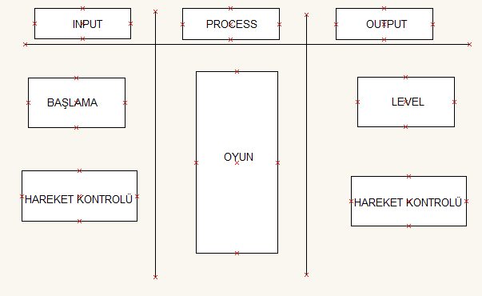

### 4.1.2. Modüller

#### Oyuna Giriş Modülü Modülü

Oyuuna giriş modülü kullanıcının; kullanıcı adı, e mail ve parola bilgilerini girerek sisteme kayıt olma işleminin gerçekleştiği modüldür. Kullanıcı; e mail , kullanıcı adı ve şifre girerek sisteme kayıt olur. Eğer sistemde aynı isimde kullanıcı adı ve e mail yoksa kullanıcının sisteme kaydı başarılı bir şekilde gerçekleştirilir.

#### Kapı Açma Modülü

Kullanıcının oyun haritasındaki yapılar üzerindeki kapıları açıp kapattığı modüldür. Kullanıcı bir binadaki kapıya yaklaşıp crosshair’ini kapıya doğrultursa bir arayüz ekranı çıkar ve kullanıcıdan “F” tuşuna basmasını ister. Kullanıcı crosshair kapının üzerindeyken “F” tuşuna basarsa kapı açılır.

# 5. GERÇEKLEŞTİRİM

## 5.1. Kullanıcı Arayüzleri ve Açıklamaları

#### Oyun Giriş Ekranı

#### Senaryo

#### Yetenek Menüsü

#### Mağaza Menüsü

#### Düşmanlar

##### 1-Normal Düşmanlar

##### 2-Boss Düşman

#### Bölüm Sonu Ekranı

#### Eşya Toplama

# 6. SONUÇ

# REFERANSLAR